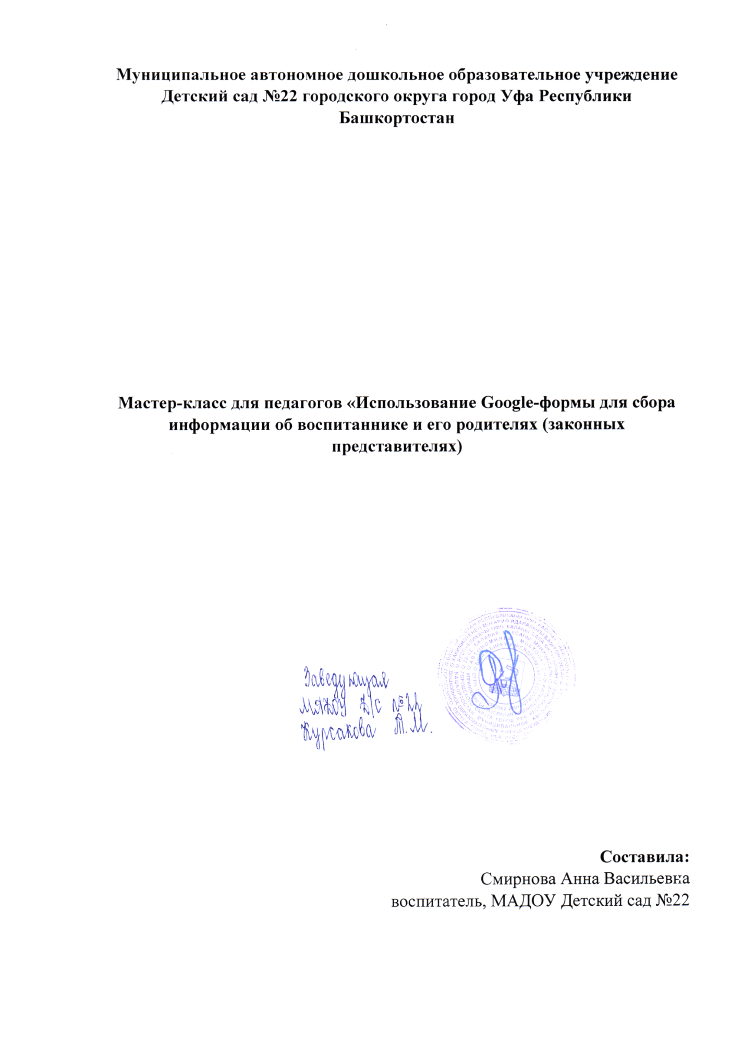

-Сегодня мы познакомимся с Google формами. Для работы нам потребуется аккаунт в Google и интернет.

- О том, как зарегистрироваться, я вам сейчас расскажу.

-Открываете страницу «Создайте аккаунт Google»

Google Диск позволяет не только хранить файлы, но и создавать свои, в том числе различные анкеты, опросы, тесты или, например, форму для сбора сведений.

-Дальше перейдите в Google диск

Далее нажимаем на красную кнопку Создать - Google формы:

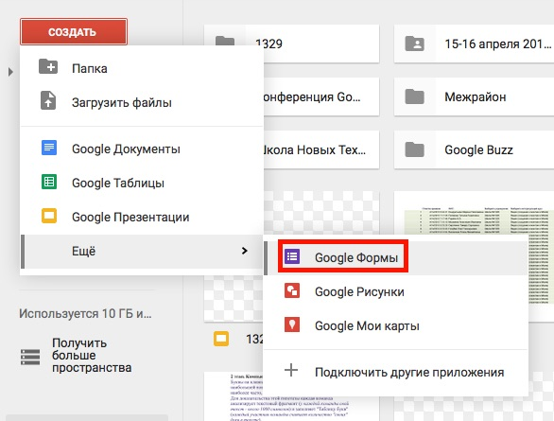

После этого откроется страница для создания формы:

|  |
| --- |
|  |

Вы можете добавлять вопросы разных типов:

* *с вводом текста в одну строку или абзац - отличается только размером вводимого текста*

|  |
| --- |
|  |

* *выбор из вариантов ответов - один из списка или множественный выбор*

|  |
| --- |
|  |

* *вопрос с раскрывающимся списком и вопрос в виде шкалы для оценки:*

|  |
| --- |
|  |

* *вопрос в виде сетки  с множественным выбором*

|  |
| --- |
|  |

* *вопрос в виде ввода даты или времени*

|  |
| --- |
|  |

Помимо указанных типов вопросов в форму можно добавить описание, фото и видео, а также поделить на несколько разделов (страниц). Для этого служит форма, которая отображается справа:

|  |
| --- |
|  |

-Начнем по порядку, попробуем создать Google- форму для заполнения сведений о родителях.

Новая форма- пишем «Сведения о родителях»

Вопрос без заголовка-ФИО, дата рождения (вопрос в виде ввода даты или времени), домашний адрес, телефон, ФИО мамы, образование, возраст, место работы, телефон, тоже самое папы. Дополнительные сведения. Также вопросы по вашему желанию. После завершения работы над анкетой.

Отправить- по почте, скопировать в Whаts App для отправки родителям ссылки на анкету.

-Небольшое уточнение, ответы видит только человек создавший анкету в своем личном кабинете в графе Ответы. Никто кроме педагога не имеет доступа к сведениям. Ответы хранятся в вашем хранилище Google-диск.